INSTRUMENTO PARTICULAR DE COMPRA, VENDA E INSTALAÇÃO DE SISTEMA DE GERAÇÃO DE ENERGIA SOLAR FOTOVOLTAICO

{contratada_nome}, pessoa jurídica de direito privado, devidamente inscrita no CNPJ(MF) sob o n.º {contratada_cnpj} com sede estabelecida na {contratada_endereco}, doravante denominada CONTRATADA.

{cliente_nome}, {cliente_nacionalidade}, {cliente_estado_civil}, {portador} da cédula de identidade n.º {cliente_rg_orgao} - {cliente_rg}, devidamente {inscrito} no CPF(MF) sob o n.º {cliente_cpf}, residente e {domiciliado} na {cliente_endereco}, doravante {denominado} CONTRATANTE.

As partes supra qualificadas têm entre si justo e acertado o presente instrumento particular, que será regido pelas cláusulas seguintes e pelas cláusulas previstas no presente.

DO OBJETO
Cláusula Primeira: O presente instrumento particular tem por objeto a venda e instalação de sistema de geração de energia solar fotovoltaico, com potência operacional de {potencia_kwp} KWP em área solicitada pela CONTRATANTE, localizado na {instalacao_endereco}, compreendendo o fornecimento de materiais e equipamentos, instalação e comissionamento de todos os sistemas, conforme os projetos, especificações técnicas e demais condições estabelecidas entre as PARTES e anexo ao presente Instrumento.

DO PREÇO
Cláusula Segunda: O valor total do presente instrumento é de {valor_total} ({valor_total_extenso}){#tem_eletricista}, sendo {valor_projeto} ({valor_projeto_extenso}) referentes ao valor do projeto, acrescidos de {valor_eletricista} ({valor_eletricista_extenso}) referentes ao valor do eletricista{/tem_eletricista}, a ser pago pelo CONTRATANTE da seguinte forma:
{#pagamentos}
{letra}-) {descricao}
{/pagamentos}

{#tem_financiamento}
Parágrafo primeiro: A responsabilidade pela aprovação do financiamento bancário para quitação do valor descrito na cláusula segunda é única e exclusiva do CONTRATANTE, cabendo a este promover o envio de toda a documentação necessária, bem como realizar todos os atos necessários para a efetivação do crédito.

{/tem_financiamento}
Parágrafo {paragrafo_custos}: O valor constante na cláusula Segunda compreende custos de material e instalação do sistema, ficando todos os demais custos que eventualmente possam surgir a cargo do CONTRATANTE.

Parágrafo {paragrafo_despesas}: No valor estão incluídas todas as despesas com salários, encargos sociais, Tributos, descontos, emolumentos, obrigações trabalhistas e previdenciárias, contribuições fiscais e parafiscais, uniformes, EPI’s, EPC’s, administração, transportes, impostos, bem como o lucro da CONTRATADA.

Parágrafo {paragrafo_forma_pagamento}: Os pagamentos descritos no caput, deverão ser efetuados mediante transferência, depósito e ou PIX, em conta bancária de titularidade da CONTRATADA.

DOS PRAZOS PARA EXECUÇÃO DO PROJETO
Cláusula Terceira: A precisão de fases e prazos para o projeto ficam estabelecidas da seguinte forma:

1 - Assinatura do presente instrumento e disponibilização de toda a documentação necessária para que a CONTRATADA dê entrada nos requerimentos necessários junto a concessionária de energia elétrica.

2 – Pagamento do valor ajustado.

3 – Aprovação do projeto pela concessionária de energia elétrica

4 – Entrega pela CONTRATADA do material necessário para a instalação do sistema.

5 – Montagem e instalação pela CONTRATADA do sistema de energia fotovoltaica.

6 – Realização de vistoria técnica pela concessionária de energia elétrica, realizada no local de instalação;

7 – Troca do relógio medidor pela concessionária de energia elétrica.

Parágrafo único: O prazo total estimado para a entrega do sistema de energia fotovoltaica objeto do presente instrumento é de {prazo_entrega_dias} dias, cujo marco inicial é a data do efetivo pagamento do valor ajustado na cláusula segunda.
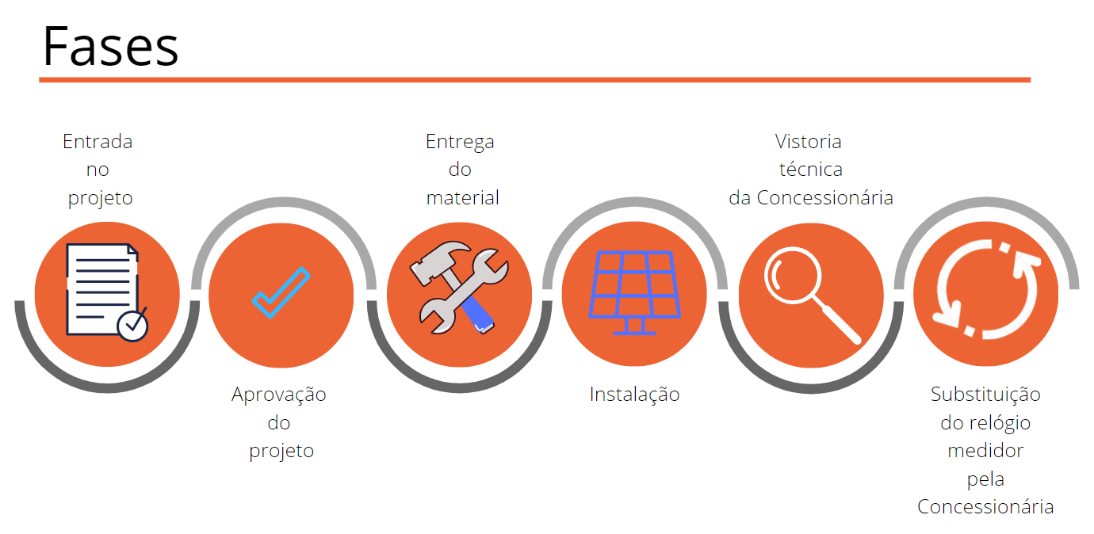

Cláusula Quarta: Fica expressamente pactuado entre as PARTES que a CONTRATADA não possui qualquer gerência ou responsabilidade acerca do cumprimento de prazo por parte da Concessionária de Energia Elétrica, sendo apenas e tão somente responsável pelo cumprimento dos prazos de Requerimento, entrega de material e instalação do sistema de energia, não sendo computado ao prazo determinado pelo parágrafo único da cláusula terceira eventuais atrasos ocasionados pela concessionária de energia elétrica.

DAS OBRIGAÇÕES DA CONTRATADA
Cláusula Quinta: São obrigações da CONTRATADA:

- A elaboração do projeto de sistema fotovoltaico, bem como seu protocolo e acompanhamento junto à Companhia de Energia Elétrica;
- A entrega e instalação do equipamento de energia fotovoltaica dentro do prazo previsto pela Cláusula 3ª do presente instrumento;
- Prestação de informações claras e adequadas ao CONTRATANTE acerca dos produtos e serviços por ela comercializado.
- O pagamento de todas as despesas e encargos inerentes a seus colaboradores, tais como contribuições fiscais e parafiscais, uniformes, EPI’s, EPC’s, administração, transportes, impostos, dentre outras.

DAS OBRIGAÇÕES DA CONTRATANTE
Cláusula Sexta: A CONTRATANTE tem por obrigação garantir integral acesso ao local da instalação do sistema de geração de energia fotovoltaica a todos os colaboradores que a CONTRATADA julgue necessário para a conclusão do serviço.

Cláusula Sétima: Cabe ao CONTRATANTE a responsabilidade e os custos inerentes a realização de adequação nas redes externa, interna, e no padrão de energia.

Cláusula Oitava: É obrigação da CONTRATANTE zelar pelo correto funcionamento do sistema de monitoramento de geração de energia.

Cláusula Nona: A CONTRATANTE exime a CONTRATADA da responsabilidade por quaisquer multas ou sanções que venha receber, em caso de ligação e utilização do sistema antes da autorização a ser concedida pela Concessionária de Energia.

Cláusula Décima: A CONTRATANTE tem ciência de que eventuais custos para eventuais adequações do imóvel que a Concessionária de Energia possa solicitar para aprovação do projeto correrão às suas expensas.

DA INSTALAÇÃO E DAS GARANTIAS
Cláusula Décima Primeira: Compete à CONTRATADA a concessão de garantia única e exclusivamente no que diz respeito a prestação aos serviços de elaboração de projeto e montagem do sistema de Energia Fotovoltaica, nos termos estabelecidos pela Lei nº 8.078/1990 (Código de Defesa do Consumidor).

Cláusula Décima Segunda: Em relação aos materiais e equipamentos utilizados para a montagem do referido sistema, a garantia será estabelecida por seus respectivos fabricantes, também nos termos da legislação consumerista.

Cláusula Décima Terceira: Em relação única e exclusivamente à montagem e instalação do sistema, a CONTRATADA concede garantia adicional de 12 (doze) meses contados do término da instalação.

Cláusula Décima Quarta: A ocorrência de qualquer alteração, manutenção, desmontagem, acréscimo ou retirada, dentre outras situações análogas, realizadas pelo CONTRATANTE ou terceiro sob seu comando acarretará a imediata perda de garantia, relacionadas aos serviços ora contratados.

Cláusula Décima Quinta: Fica expressamente ajustado que mesmo sendo responsabilidade do (a) CONTRATANTE exercer o direito a garantia relacionada aos equipamentos, devendo a mesma ser exercida diretamente junto aos respectivos fabricantes dos mesmos, a CONTRATADA se compromete através do presente a prestar todo e qualquer esclarecimento ou até mesmo auxilio necessário para o acionamento da garantia junto ao fabricante.

Cláusula Décima Sexta: O (A) CONTRATANTE declara expressamente ter ciência de que o percentual de energia elétrica gerada pode sofrer variações em razão de aspectos climáticos, rede interna, sujeiras, sombreamento, dentre outros.

DA COMPENSAÇÃO
Cláusula Décima Sétima: Compreende-se pelo termo compensação o mecanismo onde o (a) CONTRATANTE utiliza créditos de energia gerados em outras unidades cuja titularidade seja a mesma, devendo tal compensação observar as regras constantes nos parágrafos abaixo descritos.

Parágrafo Primeiro: Ajustam as partes que é responsabilidade do CONTRATANTE indicar no ato da contratação os endereços da mesma titularidade onde se pretenderá utilizar o mecanismo de compensação.

Parágrafo Segundo: Caberá ainda ao CONTRATANTE indicar o percentual mensal que será destinado a cada unidade, não havendo qualquer espécie de responsabilidade da CONTRATADA neste sentido, inclusive no que diz respeito a eventual consumo excedente da unidade compensada.

Parágrafo Terceiro: Resta ajustado que o início da contagem do prazo do projeto de compensação está condicionado a apresentação completa das informações acima delineadas, não sendo em hipótese alguma responsabilidade da CONTRATADA eventuais atrasos na regularização da situação de locais onde haverá compensação.

Parágrafo Quarto: O (A) CONTRATANTE declara de forma inequívoca ter ciência de que a responsabilidade pela compensação de créditos é obrigação única e exclusiva da respectiva concessionária, não sendo em hipótese alguma ônus da CONTRATADA.

DA EXPRESSA AUTORIZAÇÃO PARA DIVULGAÇÃO DE IMAGENS
Cláusula Décima Oitava: A CONTRATANTE autoriza desde já a veiculação de imagens e vídeos da obra contratada do início ao fim por todos os meios de divulgação que a CONTRATADA entender pertinente, abrindo mão de forma expressa de qualquer indenização a título de direito de imagem.

DAS MULTAS E PENALIDADES
Cláusula Décima Nona: Fica estabelecida a multa de 20% (vinte por cento) sob o valor do contrato para qualquer das PARTES que descumprir o estabelecido no presente instrumento, corrigido monetariamente através do índice INPC, com acréscimo de juros de mora de 1% (um por cento) ao mês e honorários advocatícios estabelecidos em 15% (quinze por cento) sob o valor da dívida.

CLÁUSULAS GERAIS E FORO DE ELEIÇÃO
Cláusula Vigésima: O presente instrumento é firmado nos termos das resoluções normativas da ANEEL n.º 414/2010, 482/2012, e 687/2015, além das normas da ABNT NBR n.º 16149, 16150, 16274 e 62116.

Cláusula Vigésima Primeira: O presente contrato é celebrado em caráter irretratável e irrevogável, obrigando-se as PARTES por si e seus sucessores, vedado o arrependimento e admitida a sua rescisão apenas nos casos previstos em lei e neste instrumento.

Cláusula Vigésima Segunda: As partes elegem o foro da comarca de {foro}, para dirimir qualquer questão ou controvérsia oriunda do cumprimento deste contrato, com renúncia de qualquer outro, por mais privilegiado que seja.

E, por estarem de pleno e comum acordo, assinam o presente instrumento os responsáveis legais pela CONTRATANTE e CONTRATADA, acompanhado por duas testemunhas, para que produza todos os seus efeitos de direito e na forma da lei.

{local_assinatura}, {data_extenso}.

____________________________________________
{contratada_nome}
(Contratada)

__________________________________________
{cliente_nome}
(Contratante)

TESTEMUNHAS:

_________________________________  Nome:  RG n.º:  CPF n.º: | _________________________________  Nome:  RG n.º:  CPF n.º:

ANEXO I - ELEMENTOS TÉCNICOS DO PROJETO

O projeto elaborado pela CONTRATADA ao CONTRATANTE será composto dos seguintes elementos:

COMPOSIÇÃO DO SISTEMA PROPOSTO PARA POTÊNCIA DE {potencia_kwp} KWP
Quantidade | Descrição
{#itens}{quantidade} | {descricao}{/itens}

O rol de equipamentos acima descrito substitui e prevalece sobre aquele que fora apresentado junto da proposta comercial.

